Cap des Basses
AusE name/Current name: Shoal Cape
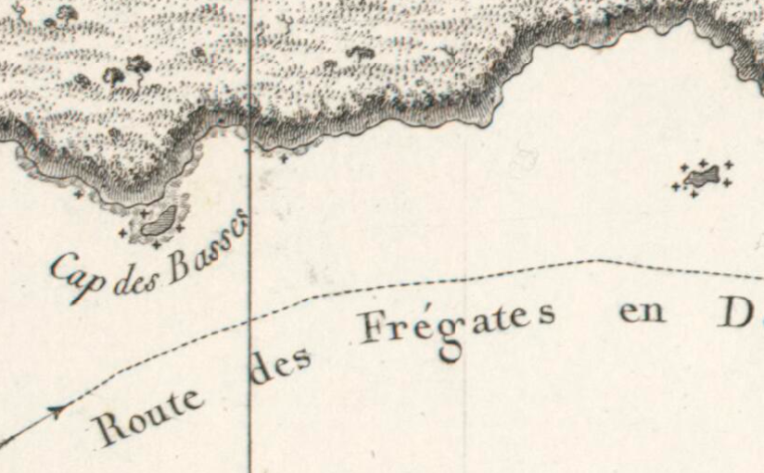
Section from the map ‘Carte de l'archipel de la Recherche, situé à la partie occidentale de la terre de Nuyts, reconnu par le contre-amiral Bruny-Dentrecasteaux, en décembre 1792 (an 1er de l'ère Française) ‘, by Beautemps-Beaupré. In Atlas du voyage de Bruny-Dentrecasteaux, 1807. Op. cit., plate14.
Source: National Library of Australia
https://nla.gov.au/nla.obj-230811677/view

Le 8 décembre 1792, l’expédition longe la côte sud-ouest de la Nouvelle-Hollande en se dirigeant vers l’archipel de la Recherche, en poursuivant son exploration et sa cartographie des côtes qu’elle longe. D’Entrecasteaux rapporte :
Dans la matinée du 8, on aperçut de l'avant deux ressifs
à quelques milles l'un de l'autre ; nous passâmes entre eux et
la terre : bientôt on découvrit une petite île , qui , examinée
de plus près , parut être environnée de brisans qui s'étendoient
presque jusqu'à une pointe très - basse de la grande
terre [cap des Basses]. Sur cette pointe, dont le sol étoit purement de sable,
de la fumée s'élevoit de trois ou quatre endroits. Nous fûmes
forcés de passer au large de la petite île et d'un rocher qui
n'en étoit pas éloigné ; ensuite on se rapprocha de la côte
pour continuer de la prolonger.
Bruni-d'Entrecasteaux, J.-A., and e. Mr-de-Rossel (1808), Voyage de Dentrecasteaux envoyé à la recherche de La Pérouse, Volume 1, Imprimerie Impériale, pp.179.

